台南縣深坑國小九十六學年度家庭教育課程及活動成果照片

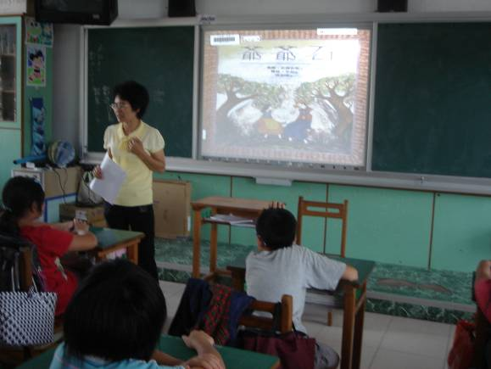  老師介紹爺爺石的故事內容。 | 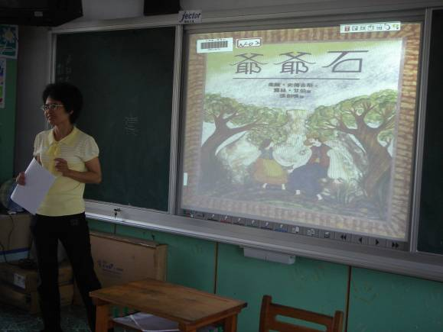  老師介紹爺爺石的故事內容。
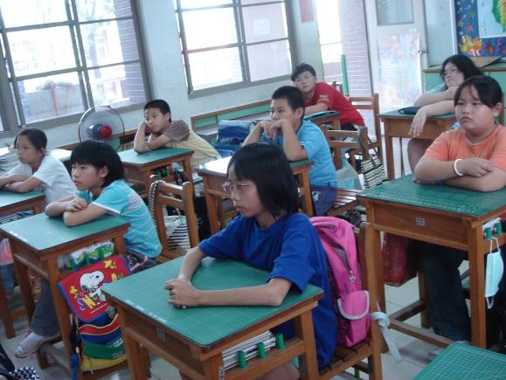  學生仔細聆聽爺爺石。 | 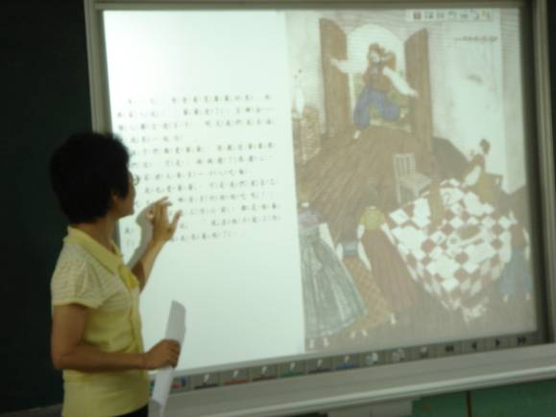  老師介紹爺爺石的故事內容。
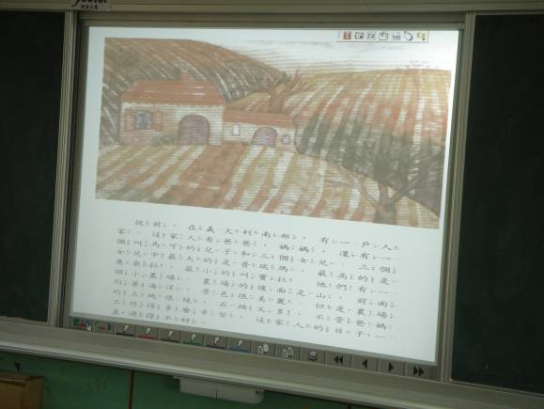  爺爺石故事內容介紹。 | 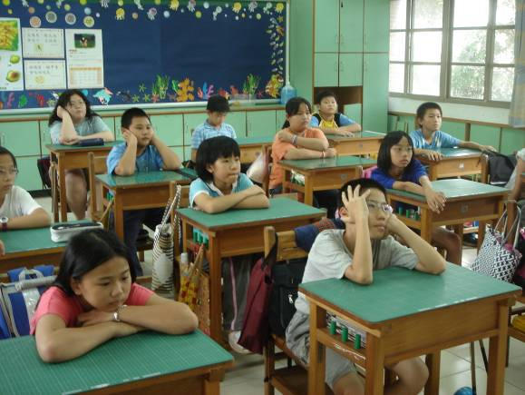  學生仔細聆聽爺爺石。

